Министерство науки и высшего образования Российской Федерации

федеральное государственное бюджетное образовательное учреждение

высшего образования

«НАЦИОНАЛЬНЫЙ ИССЛЕДОВАТЕЛЬСКИЙ

МОРДОВСКИЙ ГОСУДАРСТВЕННЫЙ УНИВЕРСИТЕТ

им. Н.П. ОГАРЁВА»

(ФГБОУ ВО «МГУ им. Н.П. Огарёва»)

Факультет математики и информационных технологий

Кафедра систем автоматизированного проектирования

ОТЧЁТ О ЛАБОРАТОРНОЙ РАБОТЕ №4

по дисциплине: Операционные системы

МОНИТОРИНГ ПРОИЗВОДИТЕЛЬНОСТИ ОС WINDOWS

Автор отчёта о лабораторной работе  А. Е. Конышев

подпись, дата

Обозначение лабораторной работы ЛР–02069964–02.03.02–08–23

Направление подготовки 02.03.02 Фундаментальная информатика и информационные технологии

Руководитель работы

канд. техн. наук, доц.  А. В. Шамаев

подпись, дата

Саранск 2023

**Цель работы:** практическое знакомство с методикой использования системного монитора (монитора производительности) perfmon для поиска узких мест в вычислительной системе.

**Ход работы:**

1. Ознакомиться с теоретическим материалом.
2. Выполнить задания.
3. Ответить на контрольные вопросы.

**Задание:**

1. Построить графики изменения количества потоков приложений Sublime Text 4 и Word при создании документа, содержащего текст из одного слова
2. Для приложения Калькулятор построить 2-3 наиболее динамично изменяющихся графика изменения текущего приоритета потоков при вычислении значения арифметического выражения, перемещении калькулятора по экрану, перемещении курсора мыши по экрану в области окна калькулятора
3. Для приложения Word построить график изменения объема используемого файла подкачки при последовательном открытии 3-4 файлов увеличивающегося размера
4. Выполнить индивидуальное задание: для каждого ядра процессора выяснить, в каком режиме ядро работает больше времени – пользовательском или системном?

.

**Описание выполнения работы**

1. Построить графики изменения количества потоков приложений Siblime (Блокнот) и Word при создании документа, содержащего текст из одного слова.

Для выполнения данного задания необходимо запустить программу для работы со счетчиками производительности. В ОС Windows для этого используется встроенная программа Performance Monitor (perfmon.exe). Для ее запуска необходимо нажать сочетание клавиш «Win»+«R» и ввести название программы – «perfmon» (см. рисунок 4.1).

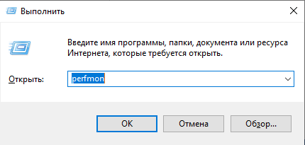

Рисунок 4.1 – Запуск программы Performance Monitor

После запуска программы отобразится область для построения графиков (рисунок 4.2). Для добавления счетчиков необходимо нажать на кнопку с символом «+» зеленого цвета на панели инструментов программы, в результате чего отобразиться окно выбора необходимых счетчиков.

Так как нам необходимо отобразить изменение количества потоков для приложений Sublime (Блокнот) и Word, то следует добавить «Счетчик потоков», находящийся в группе «Процессы», и выбрать процессы «sublime_text» и «WinWord» (см. рисунок 4.3).

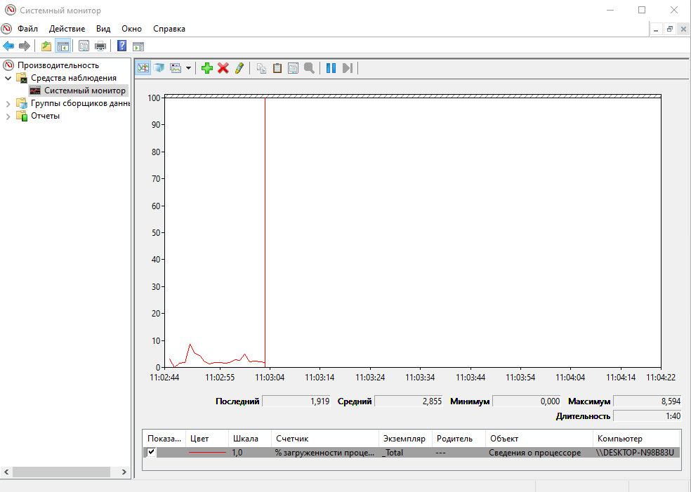.

Рисунок 4.2 – Программа Performance Monitor (Системный монитор)

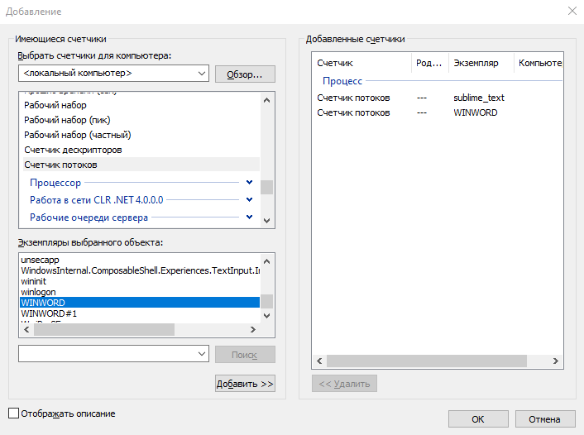

Рисунок 4.3 – Добавление счетчиков потоков приложений Sublime, WordPad

После добавления счетчиков в область для построения графиков в ней появятся графики, отображающие изменения количества потоков для выбранных процессов (рисунок 4.4). Наберем в каждом из текстовых редакторов по одному слову и сохраним соответствующие файлы, после чего закроем программу. Согласно полученному графику (рисунок 5.4) сохранение файла сопровождается существенным увеличением количества потоков. Также можно отметить, что приложение «Word» оперирует большим количеством потоков чем «Sublime». Возможно, это связано с большими возможностями этого текстового редактора.

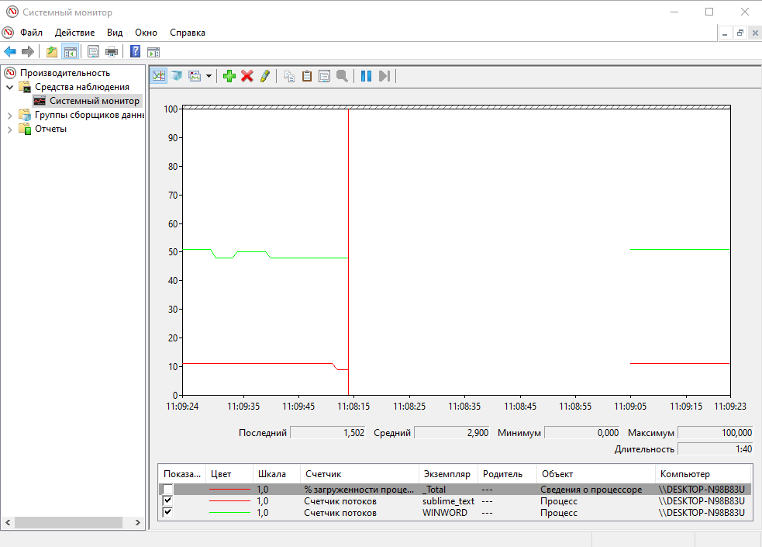

Рисунок 4.4 – Графики количества потоков приложений Sublime, Word

1. Для приложения Калькулятор построить 2-3 наиболее динамично изменяющихся графика изменения текущего приоритета потоков при вычислении значения арифметического выражения, перемещении калькулятора по экрану, перемещении курсора мыши по экрану в области окна калькулятора.

Для отображения требуемой в задании информации добавим счетчик «Текущий приоритет» для каждого потока процесса «Calculator» (рисунок 4.5). Выполним несколько произвольных вычислений в приложении «Калькулятор» и выведем соответствующие графики изменения приоритетов потоков (рисунок 4.6).

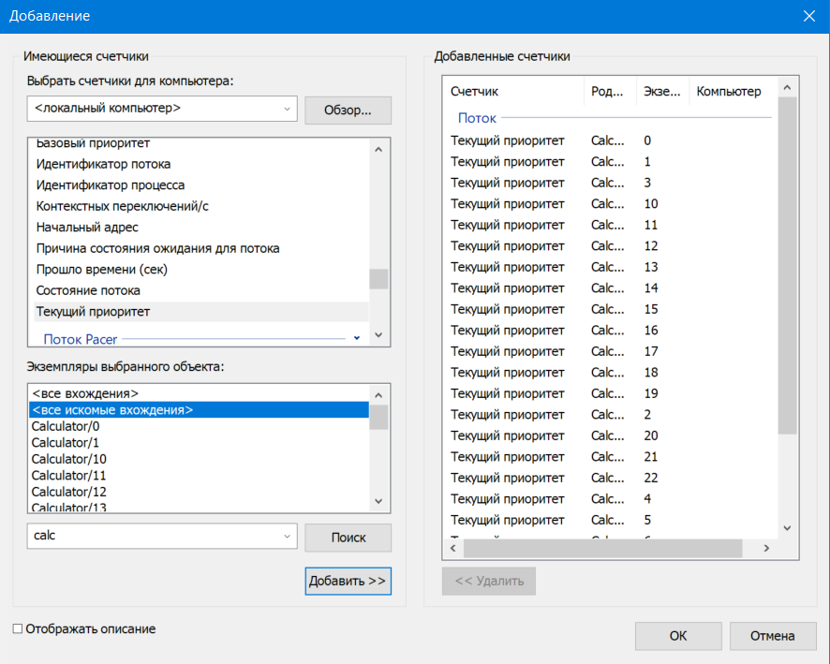

Рисунок 4.5 – Добавление счетчиков «Текущий приоритет» при вычислении арифметических выражений в программе «Калькулятор»

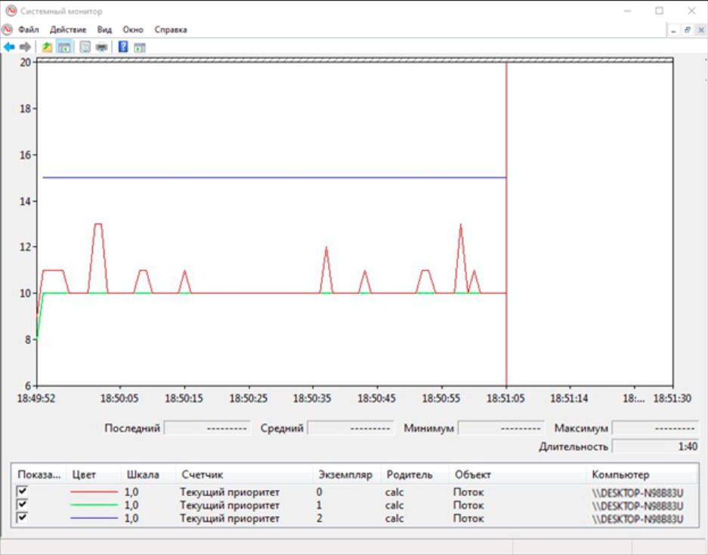

Рисунок 4.6 – График текущего приоритета процессов при вычислении арифметических выражений в программе «Калькулятор»

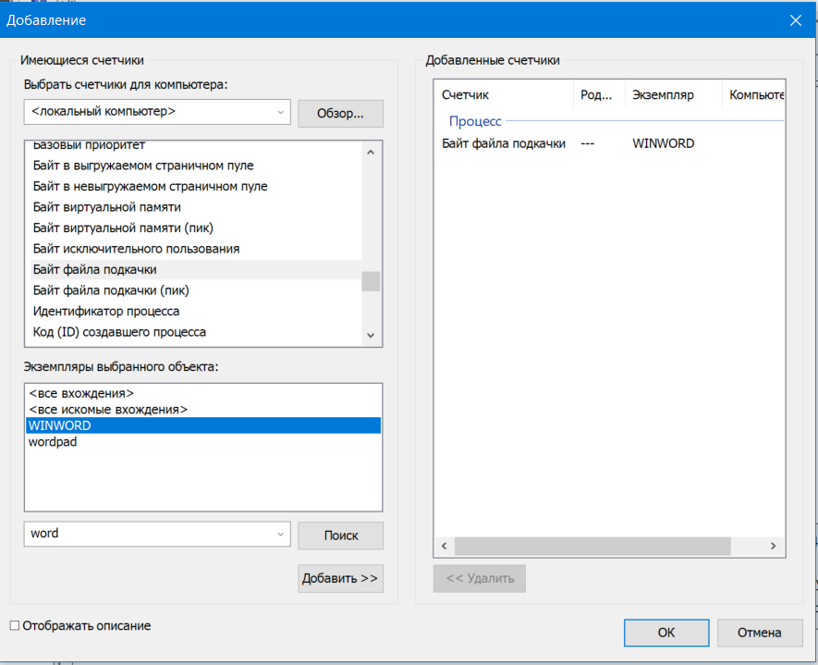

Рисунок 4.7 – Добавление счетчика «Байт файла подкачки»

1. Для приложения Word построить график изменения объема используемого файла подкачки при последовательном открытии 3-4 файлов увеличивающегося размера.

Для построения графика изменения объема используемого файла подкачки, добавим счетчик «Байт файла подкачки» из группы «Процессы» (см. рисунок 4.7).

Последовательно откроем три файла размером 430 Кб, 837 Кб и 1102 Кб соответственно, а затем проанализируем полученный график (рисунок 4.8). Данный график показывает, что при каждом открытии файла происходит рост объема файла подкачки, однако он слабо зависит от размера файла, даже самого большого. Это говорит об эффективном управлении памятью приложением «Word».

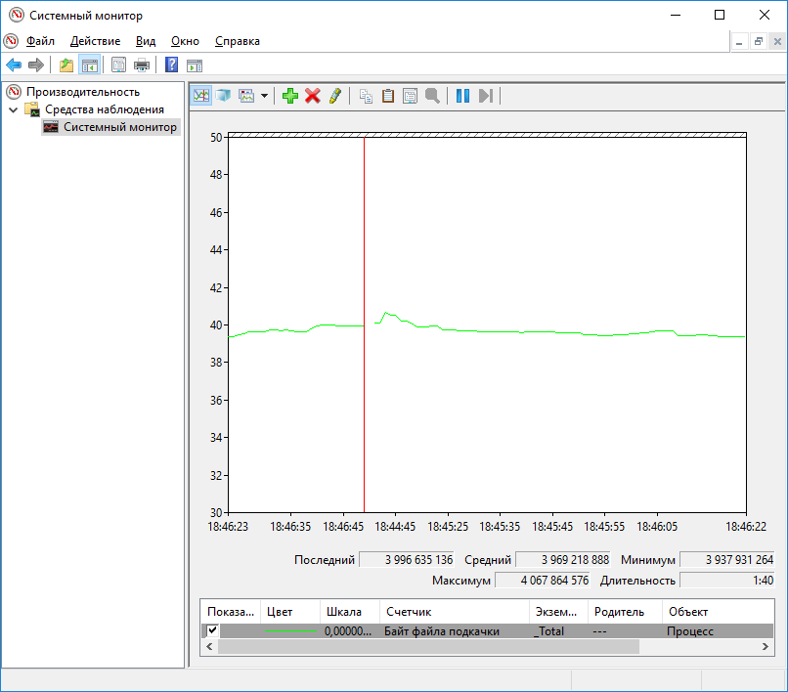

Рисунок 4.8 – График изменения размера файла подкачки при последовательном открытии 3 файлов увеличивающегося размера в приложении «Word»

1. Для каждого ядра процессора выяснить, в каком режиме ядро работает больше времени – пользовательском или системном?

Для этого в Системном мониторе на вкладке добавления счётчиков найдем «Сведения о процессоре» и в качестве источника укажем 2 объекта: «% работы в пользовательском режиме» и «% работы в привилегированном режиме», а экземплярами объекта будут все 4 ядра процессора (рисунок 4.9).

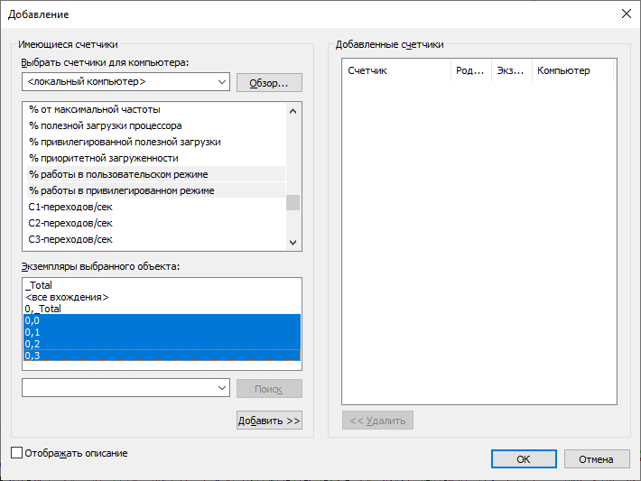

Рисунок 4.9 – выбор данных для выполнения 4 задачи.

Счетчики выставлены и в монитор добавлены 8 данных для отслеживания. После завершения сбора данных можем оценить работу ядер, последовательно отображая в мониторе их графики. Для удобства обозначим красным линию красным для «пользовательского режима» и зеленым для «привилегированного». Результат отображен на рисунке 4.10.

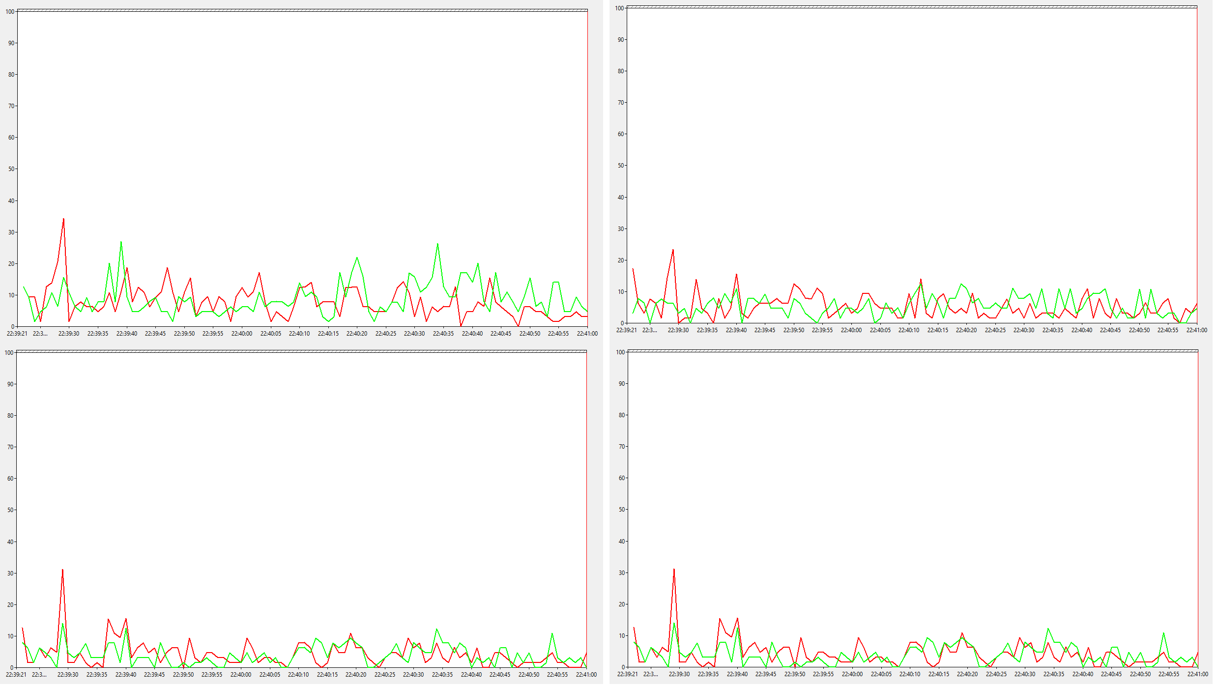

Рисунок 4.10 – результаты исследования режима работы ядер процессора

Вывод: ядра процессора работают практически одинаковое время в разных режимах.

**Контрольные вопросы**

1. Назначение счетчиков производительности.

В ОС MS Windows имеется ряд объектов производительности, обычно соответствующих аппаратным компонентам, таким как память, процессоры, внешние устройства и т. д. Каждый объект производительности предоставляет счетчики, которые собирают данные производительности (performance counters).

Счетчик производительности представляет собой механизм, с помощью которого в MS Windows производится сбор сведений о производительности различных системных ресурсов. В MS Windows имеется предопределенный набор счетчиков производительности, с которыми можно взаимодействовать. Каждый счетчик относится к определенной области функций системы.

1. Категории и экземпляры счетчиков.

Счетчик производительности следит за поведением объектов производительности компьютера. Эти объекты включают в себя физические компоненты, такие как процессоры, диски, память и системные объекты, такие как процессы, потоки и задания.

Системные счетчики, относящиеся к одному и тому же объекту производительности, группируются в категории, отражающие их общую направленность. При создании экземпляра компонента PerformanceCounter сначала указывается категория, с которой будет взаимодействовать компонент, затем внутри этой категории выбирается счетчик, с которым будет осуществляться взаимодействие.

Некоторые объекты (такие как Память и Сервер) имеют только один экземпляр, другие объекты производительности могут иметь множество экземпляров. Если объект имеет множество экземпляров, то можно добавить счетчики для отслеживания статистики по каждому экземпляру или для всех экземпляров одновременно.

Например, если в системе установлены несколько процессоров, или процессор имеет несколько ядер, то объект Процессор будет иметь множество экземпляров. В случае, если объект поддерживает множество экземпляров, то при объединении экземпляров в группу появятся родительский экземпляр и дочерние экземпляры, которые будут принадлежать данному родительскому экземпляру.

1. Управление параметрами создаваемых графиков (масштаб, цвет и толщина линий).

Управление формой представления графиков производится с помощью окна свойств, которое открывается с помощью кнопки Свойства. Диапазон значений вертикальной шкалы задается в окне Свойства: системный монитор

1. Влияние активности окна приложения на текущий приоритет его потоков.

При перемещении окна приложения по экрану текущий приоритет изменяется только у потока с номером 0.